BMW MOTORRAD S 1000 XR, 121kW
WB10E4100L6D13784

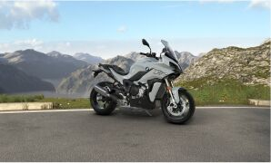
Barva
Ledová šedá univerzální barva

Zvláštní výbavy z výroby:
0134 Adaptivní světlo do zatáček
018B Regulace tažného momentu motoru
0193 Keyless Ride
019C Dynamic ESA Pro
0202 Denní světlomet
0219 Deluxe Headlight
0222 Asistent řazení Pro
0233 Paket Touring
0235 Paket Dynamik
0272 Příprava navigační zařízení
0380 Návod k obsluze německy
0519 Vyhřívané rukojeti
0530 Kontrola tlaku v pneumatikách
0538 Regulace rychlosti
0589 Ochrana rukou
0636 Sklopný stojan
0665 Nosič zavazadel
06AC Inteligentní nouzové volání
06AE Teleservices
0748 Provedení Německo
0776 Sedadlo řidiče nízké
079A HP carbonová sada
08CA EU rozsah

